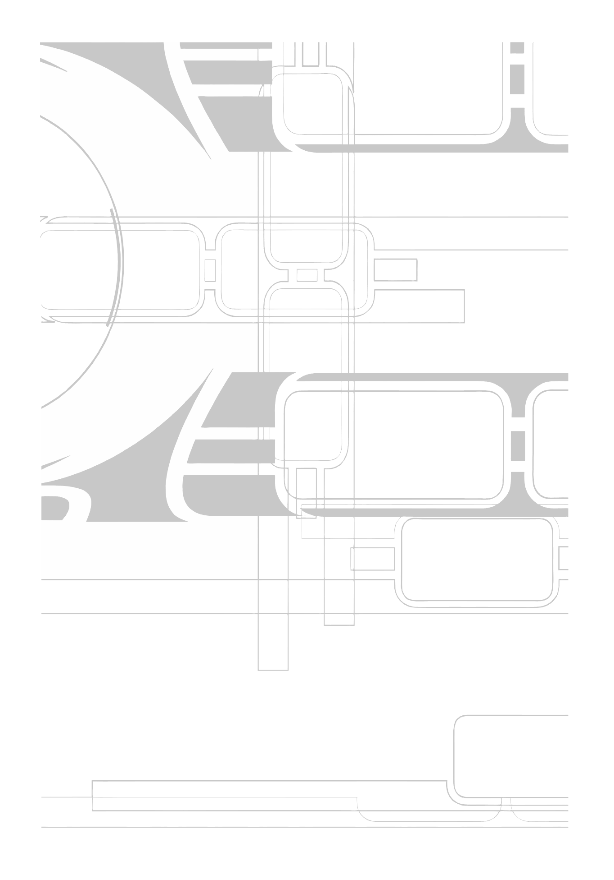

**Arme :**

**Arc : Servant :**

**Ech : Portée :**

**visée : Dommage :**

**Arme :**

**Arc : Servant :**

**Ech : Portée :**

**visée : Dommage :**

**Arme :**

**Arc : Servant :**

**Ech : Portée :**

**visée : Dommage :**

**|D10 rules SyStEmS|**

TAlES... of Light and Darkness

**Plan du vaisseau :**

**Cargaison :**

**Hyperpropulsion : /**

**Navordinateur :**

**Maniabilité : vitesse :**

**Coque : Boucliers :**

**Senseurs : Passiif :**

**Nom :**

**TYPE :**

**Propriétaire :**

**Star\ wArS|**

**Echelle : Longueur :**

**Equipage : Passagers :**

**Soute : Autonomie :**